**ПРИЛОЖЕНИЯ**

**Приложение 1\***

**Анкета (опросник) для детей**

Цель:

Выявление  интересов и предпочтений детей при просмотре мультфильмов.

1. Любишь ли ты смотреть мультфильмы?

2.Какие мультфильмы ты предпочитаешь: зарубежные или российские? Почему?

3.Назови любимый мультфильм. Почему он тебе нравится?

4.Назови нелюбимый мультфильм. Почему он тебе не нравится?

5.Как часто ты смотришь мультфильмы?

А).каждый день.

Б)иногда.

В)по выходным.

Г)редко.

6.Где ты смотришь мультфильм?

А)по телевизору.

Б)по компьютеру.

В)по телнфону.

Г)в кинотеатре.

**Анкета для родителей**

**«Роль мультфильмов  в жизни моего ребенка».**

Уважаемые родители! Нам интересно узнать Ваше мнение о влиянии мультфильмов на развитие ребенка. Просим ответить на следующие вопросы.

1. Считаете ли Вы, что мультфильмы необходимы для развития ребенка?
2. Развитию  каких положительных качеств вашего ребенка способствует просмотр мультфильмов?
3. Развитию  каких отрицательных качеств вашего ребенка способствует просмотр мультфильмов?
4. Как часто ваш ребенок смотрит мультфильмы?
5. Сколько времени  в режиме дня  отводите на просмотр мультфильмов?
6. Какими факторами Вы руководствуетесь при выборе мультфильма (смысловой нагрузкой, зрелищностью, популярностью, не задумываюсь над этим вопросом)?
7. Смотрите ли Вы мультфильмы вместе с ребенком (да, нет, иногда)?
8. Обсуждаете ли Вы с детьми просмотренные мультфильмы (постоянно, от случая к случаю, никогда)?

**Приложение 2\***

**Консультация для родителей**

**«Добрые мультфильмы, которые помогают воспитывать»**

Думаете, что мультики – это такие маленькие мультяшные истории, которые помогают занять ребенка на время? А вот и нет. На самом деле по силе воздействия мультфильмы можно сравнить с самым мощным психологическим оружием. Только вот каким? Злым или добрым? Полезным или вредным?  
Обратите внимание на то, как дети смотрят мультики. Иногда создается впечатление, что здесь сидит только оболочка, а сам ребенок там, по ту сторону экрана. Теперь представьте себе, как делается сегодня любой мультфильм.  
На киностудии работают не только художники, дизайнеры, программисты, но и детские психологи. Именно они и подсказывают, как сделать так, чтобы дети не отрывались от голубых экранов. А зачем они это делают? Все просто и одновременно сложно. Ведь создание мультфильма – это только часть айсберга. Вместе с новым мультиком компании выпускают огромное количество игрушек, например «человеков – пауков», раскрасок, комиксов, книжек, детской одежды. Вот и получается, что детей образовывают при помощи телевизора для того, чтобы завтра, увидев в магазине игрушек жуткое страшилище, они устроили родителям настоящую истерику и потребовали купить «вон того монстра» или «вот этот череп из «Пиратов Карибского моря». Вы когда-нибудь задумывались об этом? Нет? Тогда просто понаблюдайте за своими детьми.  
О хороших мультиках и о том, как их определить.  
**Как понять, что мультик хороший?** Что он будет воспитывать только хорошие качества в ребенке, не сделает его злым, агрессивным, тревожным?  
**Вот что нужно сделать:  
Правило №1.** Посмотрите мультик сами.  
Это главное и непременное правило, которое не так-то просто выполнить.   
Когда вы будете смотреть мультфильмы, обратите внимание:  
- не слишком ли агрессивны герои мультфильма;  
- есть ли в нем моменты, которые могут напугать ребенка;  
- не слишком ли длинный мультфильм по времени;  
- какие выводы может сделать ребенок, посмотрев мультфильм.  
**Правило №2**. Долой телевизор без контроля.  
Прислушивайтесь к своей родительской интуиции. Если она вам подсказывает, что мультик хороший, добрый, качественно сделанный и вам он, к тому же, понравился, тогда можете показать его ребенку.  
**Правило №3**. Ограничьте время просмотра телевизора.   
А сколько времени ребенок может посвятить своему любимому занятию – просмотру мультфильмов?  
Это зависит от того, сколько лет вашему ребенку. Если ему еще нет и 3-х лет, то тогда телевизор не должен присутствовать в доме даже фоном до тех пор, пока вы не уложите ребенка спать. Ведь время до наступления 3-х летнего возраста – это время постижения окружающего мира, и он должен быть максимально естественным.  
От 3-х до 5 лет время просмотра качественных мультфильмов или детских телепередач не должно превышать 20 – 30 минут в зависимости от особенностей вашего ребенка. То есть, если малыш слишком подвижный, возбудимый, время просмотра должно быть как можно меньше.  
**Правило №4.** Подбирая мультфильм, учитывайте возраст ребенка!  
Когда вы будете смотреть мультфильм, обратите внимание на то, детям какого возраста адресован этот мультик. Ведь у каждого мультфильма есть своя возрастная аудитория. И ребенку 3-х лет будет очень страшно, а вовсе не интересно и не смешно, если вы покажете ему мультфильм для семилеток.  
**Правило №5.** Не используйте мультфильмы (телепередачи), чтобы просто занять ребенка («пусть лучше смотрит, а не меня дергает!»).  
Хотя соблазн, конечно, велик. Посадил свое чадо перед экраном – тишина и покой на достаточно продолжительное время обеспечены. Правда, нет никакой гарантии, что ребенок не проснется ночью от кошмарных сновидений по мотивам «любимых мультфильмов» или не будет драться в детском саду, имитируя манеру борьбы любимого монстра.  
А что, если пообщаться вместо мультфильма?  
А что, если телевизор «сломать», хотя бы на время?  
Оказывается, времени этого самого, которого так не хватает. Станет намного больше. И о ребенке много нового и интересного узнаете.  
А теперь поговорим о том, какие мультфильмы смотреть полезно и почему.  
Мультфильмы, которые воспитывают и лечат.  
Напрасно сегодня многие родители отдают предпочтение современным американским, японским или российским мультфильмам. Среди них едва ли найдется десяток таких, которые пойдут на пользу детям.   
Обратите внимание, продолжительность современных мультиков всегда час и более. Это очень вредно для здоровья детей.  
Старые подзабытые советские мультфильмы создавались очень грамотными людьми, которые кое-что понимали в детской психологии. И мультики они делали не на продажу, а для пользы. Так вот эти самые мультики были, в основном, короткими, за исключением полнометражных по «большим» сказкам. Но и большие мультики показывали обычно частями. Чтобы детская психика не страдала. А что у нас сегодня происходит? Что смотрят наши дети?

**«Анти инструкция» для родителей.  
Чтобы понять, почему детям вредно смотреть телевизор, сделайте следующее**:  
1. Включите телевизор.  
2. Посмотрите передачи каждого канала, хотя бы по 10 минут.  
3. А теперь ответьте на вопрос: «Каким вырастет ваш ребенок, если хотя бы полчаса в день он будет смотреть эти телеканалы?»  
Если вы – неравнодушный родитель, то, прочитав все вышеизложенное, вы поймете, что лучше создать свою домашнюю фильмотеку, чтобы использовать мультфильмы и хорошие детские фильмы для воспитания ребенка. Те мамы и папы, которые так сделали, ничуть не сожалеют о том, что их дети не смотрят телевизор. А о мультфильмах они говорят: «Главное - иметь побольше вариантов и знать, что и когда нужно использовать. Есть мультики просто для развлечения, есть интересные, познавательные. А есть немало таких, которые именно воспитывают. Ты будешь сто раз повторять ребенку, чтобы он чистил зубы, не боялся темноты, и результат может оказаться равным нулю. Зато мультфильмы могут творить настоящие чудеса».

**Специально для тех родителей, которым интересен такой подход.  
Десяток «волшебных» мультиков.**  
1. Ребенок не хочет умываться или чистить зубы – «Королева Зубная щетка» (1962 г.)  
2. Ребенок отказывается убирать игрушки, одеваться, есть – мультик «Нехочуха» (1986 г.)  
3. Ребенок боится темноты, собак… - мультик «Ахи-страхи».  
4. Ребенок ленится – «Сказка про лень» (1976 г.)  
5. Ребенок не умеет дружить – «Мой друг зонтик» (1982 г.)  
6. Ребенок жадничает – мультик «Два жадных медвежонка», снятый по венгерской народной сказке.  
7. Ребенок обманывает – «Замок лгунов» (1983 г.)  
8. Ребенок говорит маме: «Я тебя не люблю» - мультик «Мама для мамонтенка» (1981 г.)  
9. Ребенок не хочет учиться – «Наш друг Пиши-Читай» (1978 г.)  
10. Ребенок хвастается – мультик «Лягушка-путешественница» (1965 г.)  
В скобках приведен год выпуска мультфильма. Но пусть вас не пугает «эта старина». Сегодня все мультфильмы можно найти хорошего качества, а те черты, которые они воспитывают у малышей, будут цениться всегда.  
На самом деле подобных мультфильмов значительно больше. Если есть желание сделать ребенка лучше, добрее, умнее и счастливее, создавайте подборку мультфильмов и фильмов для ребенка, устраивайте совместные просмотры, но не заменяйте общение с ребенком телевизором, и в вашей семье все будет в порядке.  
Удачи вам, неравнодушные мамы и папы!

**КОНСУЛЬТАЦИЯ ДЛЯ РОДИТЕЛЕЙ**

**«ВЗРОСЛЫЙ МИР В ДЕТСКИХ МУЛЬТФИЛЬМАХ»**

**Цели:**

- продемонстрировать родителям влияние окружающей ребенка среды на его развитие и формирование;

- показать родителям необходимость общения с ребенком;

- объяснить родителям необходимость вмешательства взрослых при просмотре мультфильмов, для ограждения детей от жестокости и насилия.

Давно доказано, что на развитие и формирование человека оказывает влияние среда. В особых взаимосвязях со средой находятся дети. Очень важный компонент внешней среды — родители и другие близкие ребенку люди. Их роль в развитии и становлении его личности неоспорима и неоценима. Но не только они влияют на ребенка, поэтому, сколь бы значительна ни была роль семьи, дети не могут ограничиваться домом и стремятся заглянуть за дверь квартиры.

Чем старше они становятся, тем более жаждут узнать новые, таинственные для них грани взрослой жизни. И жажду эту они могут вполне удовлетворить, не прилагая больших усилий, а лишь усевшись перед экраном телевизора и компьютера.

В современном мире все большее влияние на детей, их характер, поведение и поступки влияют современные мультфильмы, которые несут жестокость.

Однако доступность любой информации для детской аудитории не всегда благо, поскольку ребенок «заглатывает» ее без анализа и критики. Эмоциональное воздействие образа на впечатлительную детскую душу настолько велико, что навсегда остается в памяти человека. Родителям необходимо обладать большим авторитетом, чтобы их сын или дочь устояли перед напором убедительной экранной картинки, которую, к сожалению, они иногда видят даже чаще, чем близких людей.

Большинство детей дошкольного возраста посещают детские сады, где в среднем проводят по десять часов в день. Еще десять часов в сутки уходит у ребенка на сон. Итак, получается, что на общение с родителями у него остается четыре часа. Что можно успеть сделать за это небольшое время?

Данная статья предназначена для родителей. В ней рассматриваются проблемы воспитания детей и даются рекомендации "Как правильно подходить к выбору телепередач и мультипликационных фильмов для детей дошкольного возраста".

Вопрос к родителям:

• Как вы используете часы общения с ребенком?

Можно побеседовать с сыном или дочерью о прошедшем дне, поиграть, почитать любимую книжку, сходить на интересную прогулку... Но ведь нужно еще успеть и ужин приготовить, и шкаф починить, да мало ли какие еще дела найдутся! Домашние дела отнимают от оставшихся четырех часов больше половины. В результате общение с ребенком занимает около двух часов.

Чем же занят ребенок? Утро — сборы в детский сад. Очень часто в этот короткий промежуток времени дети успевают посмотреть телевизор, благо специально для них в утренние программы вставлены мультфильмы и телепередачи.

А что же вечером? Предоставленный сам себе, ничем не занятый ребенок не даст вам сделать никаких дел. Нужно его чем-то занять. Чем? Самый оптимальный вариант — телевизор. Ребенок сидит возле него, ни к кому не приставая, пока не приходит время ложиться спать. В принципе, считают ро­дители, это не так уж и страшно. Получается, что, вопреки рекомендациям, возле телевизора ребенок проводит более двух-трех часов в день. Тем более что вечерние программы не рассчитаны на детскую аудиторию. А если в доме только один телевизор, то ребенок тем более вынужден смотреть передачи для взрослых.

Теле- и видеопередачи, динамичные, красочные, эмоциональные, несомненно, привлекательны для детей.

Получается, что часто телевизор, радио и газета становятся первыми воспитателями наших детей, отодвигая на второй план родителей и воспитателей.

Возможно, и не было бы поводов для беспокойства, если бы «теленяни» не отличались столь явной агрессией, пошлостью и цинизмом. А дети, с их еще не сформировавшейся психикой, особенно остро подвержены воздействию телевидения.

Восприятие в дошкольном возрасте еще не сформировано полностью. Одним из свойств такого несформированного восприятия является его наивно-реалистический характер.

Дети настолько близко к сердцу принимают то, что им показывают по телевизору, что пытаются подражать телегероям, — то есть происходит своеобразное кодирование, причем не обязательно прямое, а опосредованное: у детей вырабатывается своеобразный психологический стереотип поведения и мышления. Это, в свою очередь, приводит к бездуховности, развитию эгоизма, бездушия и жестокости.

Знаменитый кукольник Сергей Образцов пытался внушить взрослым простую мысль, которой следовал всю свою долгую творческую жизнь: нельзя детям до семилетнего возраста показывать (даже в сказках) сцены насилия, жестокости, грубого обращения с животными и людьми. Великий мастер знал: детская душа, что губка, впитывает все происходящее вокруг нее, особенно то, что происходит на сцене, на экране, в книге. Поэтому необходимо тщательным образом отбирать мультфильмы, телепередачи.

Вспомним героев мультфильмов прошлых лет. Бравые ребятишки и не менее бравые зверушки не только побеждали злодеев и других неприятных личностей, но даже перевоспитывали их: противной старушке Шапокляк захотелось иметь друзей; Варвару, злую сестру Айболита, не только наказывали, но и прощали, потому что она раскаивалась в своих делах. Зло при встрече с добром всегда проигрывало. И это было законом, который облегчал жизнь и который с удовольствием усваивали дети. Они воспитывались на героических и романтических примерах. Детский кинематограф воспитывал, образовывал и даже выполнял психотерапевтическую функцию, снимая стрессы. А теперь на видеорынке можно встретить такое детское кино, которое приводит к психическим расстройствам, иногда весьма серьезным. В этом можно убедиться, понаблюдав за тем, что и как играют современные дети.

Многие научные исследования показывают, что дети подражают увиденной на экране жесткости. Их игры становятся более агрессивными. Ребенок легко может причинить вред окружающим, находя оправдание своего поведения в характере любимого телегероя.

Часто даже сами взрослые не замечают отрицательных моментов, содержащихся в современных мультфильмах и фильмах для детей. Яркие, красочные, динамичные мультфильмы студии «Дисней» кажутся нам абсолютно безобидными. Но так ли это?

Такое подражание увиденному на экране специалисты объясняют неспособностью ребенка отличить реальность от телевизионного вымысла. Несформированность телевизионной культуры у детей не дает им возможности сделать осознанный выбор нужной информации, выделить главное, сделать вывод из увиденного. Правильному восприятию телеискусства нужно учить так же, как и восприятию музыки и живописи.

Остро стоит проблема содержания теле- и кинопродукции. Ведь дети смотрят не только те передачи, которые предназначены специально для них, но и те, что создаются для взрослой аудитории. К сожалению, продукция детского телевидения очень часто содержит элементы телевидения взрослого.

Родителям необходимо просматривать программу ТВ на будущую неделю, отбирая те передачи, которые интересно и полезно посмотреть ребенку. Не стоит забывать и о количестве времени, проводимом ребенком у экрана телевизора. Общее время просмотра телепередач детьми до 7 лет не должно превышать 6-7 часов в неделю. И лучше, если малыш не будет смотреть телевизор больше получаса подряд. Именно такие рекомендации дают специалисты.

Телевидение может быть нашим союзником и активным помощником, а может стать и неотвратимым злом, которое мы сами пустили к себе в дом.

**Консультация для родителей**

**«Влияние мультфильмов на развитие детей»**

Важные этапы формирования личности детей происходят до 7 лет. От того, что заложено в ребенка в эти годы, зависит гармоничное развитие его психики в последующем. Игры, чтение, совместные занятия со взрослыми важны для формирования внутреннего мира детей.

Одним из эффективных инструментов развития и воспитания ребенка является также анимация. Специалисты исследовали влияние мультфильмов на психику детей и подтвердили их развивающую, познавательную и воспитательную роль.

Образные, красочные и зрелищные мультфильмы близки по своим развивающим возможностям к сказкам, играм и живому общению. Согласно мнению детских психологов, «правильные» мультфильмы способны:

Развивать речь. Слушая грамотную и красивую речь героев мультфильмов, дети пополняют свой лексический запас и могут в хорошем смысле удивить родителей некоторыми высказываниями и афоризмами.

Развивать мышление и память. Ребенок учится анализировать содержание мультика, сравнивать, обобщать, устанавливать причинно-следственные связи.

Обучать. Мультфильмы рассказывают об окружающем мире, с их помощью ребенок может научиться считать, читать, говорить на иностранном языке, изучать геометрические фигуры, цвета и получать различные энциклопедические знания.

Развивать творческие способности, воображение. Мультфильм питает фантазию ребенка, оставляет яркие впечатления и может стать источником для детского художественного и словесного творчества.

Воспитывать. Персонажи мультфильмов показывают детям разные возможности взаимодействия с миром, эталоны поведения (хорошего и плохого), формируют у них способность к эмпатии (сопереживанию), представления о добре и зле, учат справляться с трудностями и страхами.

Однако, несмотря на очевидные плюсы, просмотр мультфильмов может оказаться опасным, дети не всегда могут проигнорировать поступающую информацию сомнительного характера. Ученые подтверждают факты деструктивного влияния на психику детей некоторых продуктов анимационной индустрии. **Родителям важно тщательно выбирать мультфильмы для просмотра.**

**Признаки «опасных» мультфильмов:**

Слишком яркие цвета. Кислотно яркие цвета и динамичные сцены со вспышками на экране перенасыщают психику детей. Если смотреть такие мультики вечером, то ребенок слишком перевозбудится, и родителям будет сложно уложить его спать. Кроме того, яркие мультфильмы могут негативно отразиться на зрении ребенка и даже спровоцировать у больных детей приступ эпилепсии.

Громкое звуковое сопровождение. Резкие звуки, напряженная музыка оказывают угнетающее влияние на детскую психику, вызывают головную боль и повышенную тревожность.

Присутствие сцен агрессии и насилия. Следует избегать мультфильмов, где герои проявляют повышенную агрессию по отношению друг к другу, постоянно дерутся, наносят вред окружающим, а также демонстрации атрибутов смерти (орудия убийств, кладбища, кровь, черепа). Ребенок после просмотра может проявить агрессию и жестокость в реальной жизни.

Плохое (девиантное) поведение героев никак не наказывается, а иногда даже приветствуется. В мультике персонажи могут обижать, грабить, убивать и при этом не подвергаться осуждению и наказанию. У маленьких детей складывается представление о вседозволенности, разрушаются эталоны хорошего поведения, снимаются социальные запреты. Также следует избегать мультиков, в которых отсутствует четкая граница между добром и злом, где даже положительные герои могут совершить плохие поступки ради своих интересов.

На экране демонстрируется опасное для жизни поведение. Мультики, где персонажи «лихачат», прыгают с крыш, бегают по проезжей части, подвергают опасности свою жизнь, оказывают негативное влияние на инстинкт самосохранения у детей. Дошкольники склонны подражать любимым героям, и такие примеры могут обернуться травмами и страшной бедой для семьи.

Присутствуют сцены неуважения к людям, растениям и животным. Во многих современных мультиках есть насмешки, глумление над слабыми, беспомощными героями, безобразное отношение к старости, материнству. Если любимый герой невоспитан, задирист и груб, то циничное непристойное поведение ребенка не заставит себя ждать.

Уродливые, несимпатичные персонажи. Для детей внешность героев очень важна, ведь они идентифицирует себя с ними. Если ребенок видит на экранах чудовищ, монстров, уродливых героев, то страдает его внутренний мир, самоощущение. Резкие угловатые супергерои могут восприниматься девочками как образец будущего мужчины, а большеглазые таинственные и загадочные героини – как идеал для мальчиков.

Трансляция нестандартных примеров полоролевого поведения. Многие современные мультики показывают мужественных женщин, которые носят мужскую одежду, проявляют волевые черты характера и демонстрируют силу, и наоборот. В дошкольном возрасте происходит половая идентификация детей. Просмотр таких сцен может оказывать негативное влияние на поведение ребенка.

     Жаргонные, нецензурные выражения. Даже, на первый взгляд, в самых безобидных мультиках порой проскакивают такие выражения. Дети сразу запоминают «интересные» слова. Родители говорят одно, а мультики показывают, что ругаться можно, в результате ребенок находится в недоумении, авторитет родителей может пошатнуться.

     Что же делать родителям? Психологи рекомендуют отказаться от показа мультфильмов детям до 2 лет. Перед тем как включать мультик, родители должны внимательно его просмотреть и проанализировать по указанным выше признакам. Даже если мультфильмы прошли проверку на безопасность, не следует превышать их показ 1,5 ч в день. По мнению специалистов, мультфильм должен быть праздником для ребенка.

  Важно понимать, что ни один замечательный мультик не заменит детям позитивного полноценного общения с родителями. Ребенку нужны слова поддержки, наши улыбки и объятия.

**Консультация для воспитателей**

**«Мультфильмы в образовательной работе с детьми»**

В наше время существует множество факторов воспитания, и они весьма разнообразны. Их можно разделить на целенаправленные и нецеленаправленные, преднамеренные и непреднамеренные. Нецеленаправленных факторов становится всё больше: Это не только природа, общество, друзья, улица, религия, искусство, но и множество медиа - факторов. Ребёнок, живущий в век информационных технологий, попадает в активную разнообразную медиа - среду, представленную телевидением, радио, Интернетом, компьютерными играми и другими носителями информации.

Одни из первых и важных представителей медиа - пространства - мультипликационные фильмы.

Родители и педагоги включают ребёнку мультфильм, часто не преследуя никаких воспитательных целей и даже предварительно не просматривая его, что может привести к весьма нежелательным последствиям. Современный ребёнок проводит перед телевизором до нескольких часов в день. А если учесть, что дети дошкольного возраста изучают мир постоянно, такое количество времени, проведённое перед экраном, не может пройти бесследно.

Между тем, мультфильмы обладают богатыми педагогическими возможностями:

- расширяют представления об окружающем мире, знакомят с новыми словами, явлениями, ситуациями;

- показывают примеры поведения, что способствует социализации, поскольку дети учатся, подражая;

- формируют оценочное отношение к миру, развитие мышления, понимание причинно - следственных связей;

- развивают эстетический вкус, чувство юмора;

- мультфильмы помогают реализовать эмоциональные потребности.

Мультфильм - наиболее эффективный воспитатель от искусства и медиа - среды, поскольку сочетает в себе слово и картинку, т.е. включает два органа восприятия: зрение и слух. Если к этому добавить ещё и совместный с ребёнком анализ увиденного, мультфильм станет мощным воспитательным инструментом и одним из авторитетных и эффективных наглядных материалов.

Советские в подавляющем большинстве носят зачастую откровенно морализаторский характер. Современные же не отличаются строгой моралью. Эстетическая составляющая современной анимации тоже часто находится на низком уровне: герои зачастую просто отталкивающие. Тот же Шрек - разве его можно назвать симпатичным? А страшные монстры и киборги из «Планеты сокровищ», а «мутированные в дебрях канализации» страшные зелёные Ниндзя, а смурфики, бакуганы или гипертрофированные феи Винкс с неимоверно тонкими талиями и нереально большими глазами? Героями же практически всех советских мультфильмов являются люди или животные, и все они вполне соответствуют эстетическим нормам.

Современные мультфильмы содержат особо низкий уровень речевой культуры: грубые, жаргонные слова, недопустимые для слуха ребёнка. Примеры грубой лексики присутствуют во многих из них: «сопляк», «тупой», «тормоз», «болван», «кретин», «полный отпад».

В советских мультфильмах герои прозрачно делятся на положительных и отрицательных. Ребёнок способен определить, кто делает правильно, а кто - нет, и какие последствия могут быть у таких поступков.

Многие родители не придают мультфильмам большого значения и позволяют ребёнку смотреть всё, что ему хочется в неограниченных количествах. Но такая позиция может привести как к ухудшению здоровья, так и возникновению различных трудностей и перекосов в становлении личности ребёнка.

Итак, современные мультфильмы обладают сомнительным воспитательным потенциалом, или даже анти воспитательным потенциалом, дезориентируя ребёнка. Многие мультфильмы советского периода содержат педагогический аспект, соответствующий задачам нравственного, интеллектуального, эстетического, трудового, физического воспитания, а значит, могут быть эффективно использованы в педагогическом процессе.

**Приложение 3\***

**Итоговое развлечение**

**«Наши с мамой любимые мультфильмы»**

Цель: повышение интереса к отечественной мультипликации.

Задачи:

-формирование у детей эстетического восприятия мультфильмов;

-формирование первичных представлений об основных моральных принципах (добро и зло, справедливость и честность, дружба и уважение) через мультипликационных героев.

ХОД МЕРОПРИЯТИЯ:

**Ведущий**: Здравствуйте, дорогие друзья. Сегодня у нас необычный праздник, мы его посвящаем любимым мультфильмам из маминого детства! Вы любите мультфильмы? А какие у вас самые любимые? (отвечают по очереди).

-Ребята, слово «мультипликация» означает «множество картинок». Ведь для того, чтобы нарисовать небольшой мультфильм, художник рисует сначала много-много картинок – кадров. Современные мультфильмы чаще называют анимацией. Это слово означает «Оживление». Нарисованные картинки как бы оживают.

А сейчас мы узнаем, насколько хорошо вы теперь знаете мультфильмы из маминого детства. Для того, чтобы было интереснее, разделимся на две команды мальчиков и девочек. Придумайте название команд.

-Я буду задавать вопросы, за каждый правильный ответ команда получает жетон. В конце нашей викторины мы посчитаем жетоны и узнаем, какая команда стала победителем.

Итак, отправляемся в страну мультфильмов!

1. Кто поднимался на воздушном шарике за медом? (**Винни Пух**).

2. Вспомните, как называется мультфильм про паровозик, который любил цветы? **(«Паровозик из Ромашково»).**  
3. Кто, сидя на крыше вагона, играл на гармошке? **(Крокодил Гена).**  
4. Кто в мультфильме «Ну, погоди!» выпал из вагона, а кто поехал дальше? **(Волк выпал из вагона, а заяц поехал дальше).**  
5. Какой кот любит ездить на велосипеде и поет об этом? **(Кот Леопольд).**  
6. Куда поехал отдыхать лев Бонифаций на каникулы? **(В Африку).**  
7. Кто попал в нашу страну в коробке с апельсинами? **(Чебурашка).**  
8. Кто никогда не был на Таити, а всех спрашивал: «Вы были на Таити?» **(Попугай Кеша).**  
**Ведущий:** Отлично! Молодцы! А сейчас мы с вами попробуем изобразить звуки, которые встречаются в мультфильмах. Выполняйте действия, которые я буду называть: хлоп-хлоп (хлопают), топ-топ (топают); тук-тук (стучат по стульям); так-так (кто как сообразит),шлеп-шлеп, ширк-ширк, хлоп-хлоп, тук-тук, раз-два, три-четыре, руки шире, ноги шире, повернули голову, посмотрели на соседа, улыбнулись, повернулись и опять: топ-топ, тук-тук, хлоп-хлоп-хлоп .

**Ведущий:** Наше путешествие продолжается!

1. В каком мультфильме принцесса убежала с трубадуром? (**Бременские музыканты.)**  
2. Что такое Чунга-Чанга? **(Остров).**  
3. Чем стала для зайца в мультфильме обычная палочка? **(Выручалочкой).**

4. Кто помог Дюймовочке убежать от мыши и крота?(**Ласточка**).  
5. Кому на день рождения подарили его же собственный хвост? **(Ослику Иа).**  
6. В каком мультфильме вручают черную метку? **(«Остров сокровищ»).**  
7. Чьи подружки — пиявки да лягушки? **(Водяного).**  
8. Кто равен 5-ти мартышкам, или 2-м слонам, или 38-ми попугаям? **(Удав).**

**Ведущий:** Все внимание на экран. Смотрим на картинку и угадываем мультфильм.

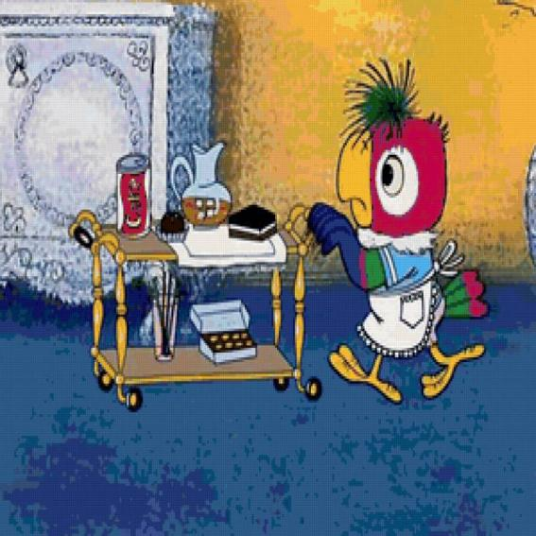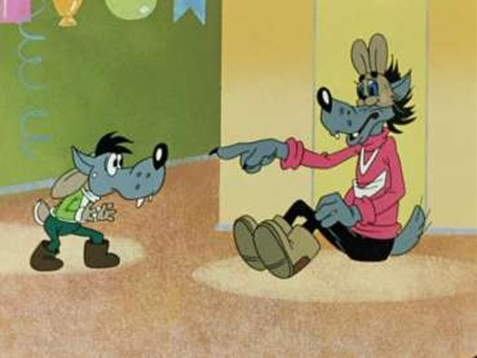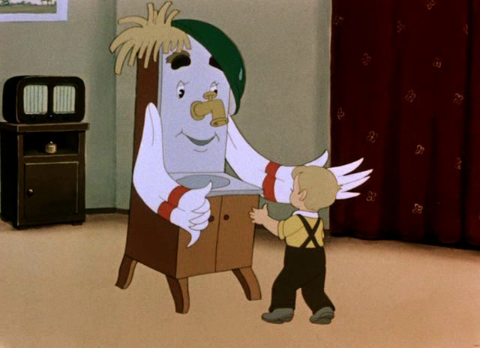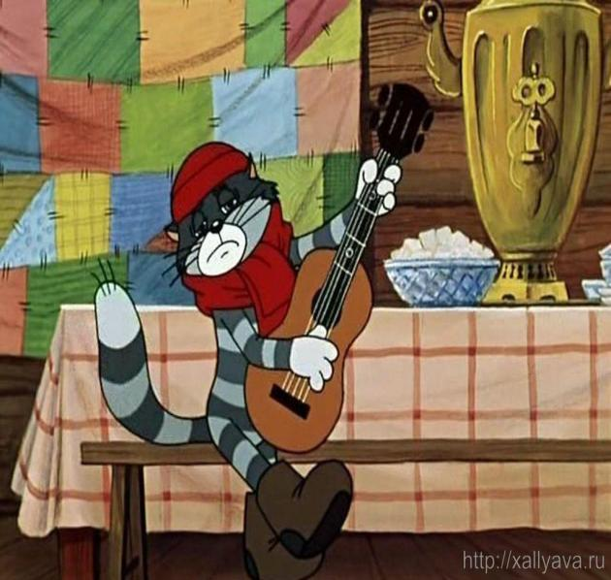

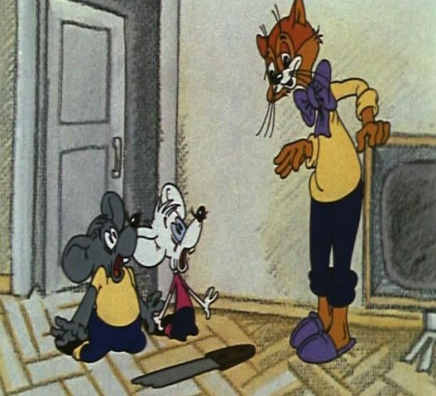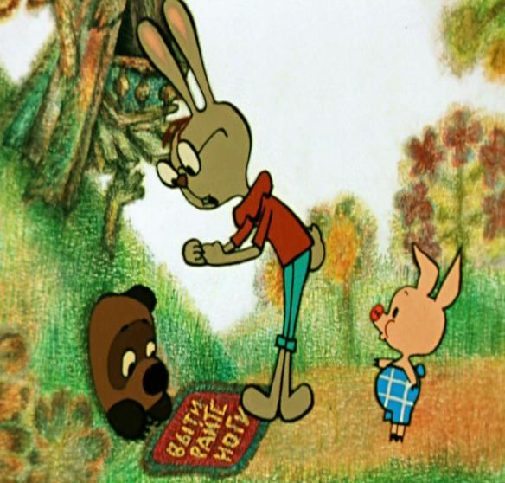

**Ведущий:** Едем дальше! Вспоминаем имена героев мультфильмов!  
1. Назовите космического пирата из мультфильма «Тайна третьей планеты». **(Весельчак У).**  
2. Как зовут владельца волшебной лампы? **(Аладдин).**  
3. Как звали доктора, лечившего гоголем-моголем и шоколадом?**(Айболит).**  
4. Как звали самого маленького гнома? **(Вася).**  
5. Кого приглашали копать картошку? **(Антошку).**  
7. Назовите имя самого известного домовенка. **(Кузя).**  
8. Как звали кота, который учил Дядю Федора правильно есть бутерброд? (**Матроскин**).  
**Ведущий:** В каждом мультфильме есть добрые замечательные песни. Сейчас мы узнаем, знаете ли вы эти песни…

Включается фрагмент песни из мультфильма (на выбор), дети угадывают. За каждый правильный ответ команды получают жетоны.  
1. «Улыбка» (Крошка Енот)  
2. «Песенка мамонтёнка» (Мама для мамонтёнка)  
3. «Песня кота Матроскина» (Трое из Простоквашино)  
4. «Колыбельная медведицы»(Умка)  
5. «Хвост за хвост» (Прогулка кота Леопольда)  
6. «Ничего на свете лучше нету» (Бременские музыканты)  
7. «Песенка Фунтика» (Фунтик)  
8. «Песня о лете» (Паровозик из Ромашково)  
9. «Облака» (Трям! Здравствуйте)  
10. «Утро начинается, начинается» ( Чучело-мяучело)  
11. «Кабы не было зимы» (Зима в Простоквашино)  
12. «Какой чудесный день»( Песенка Мышонка).

Подсчет жетонов. Поздравление победившей команды.

**Ведущий:** А сейчас у нас веселая разминка. (Дети выходят в зал, звучит песня «Бу-ра-ти-но». Воспитатель показывает движения под музыку – дети повторяют.)

Дети садятся на стульчики.

**Ведущий:** И конечная станция нашего путешествия «Мультфильмная». Садимся и смотрим самый добрый, самый любимый, самый музыкальный мультик. И подпеваем знакомым песням.

На проекторе демонстрируется мультфильм «Бременские музыканты».

**Ведущий:** Понравился вам мультфильм? Сегодня, когда вы придете домой, попросите маму включить самый любимый мультфильм ее детства. А завтра нам расскажете, какой мультфильм вы посмотрели вместе с мамой.

Сценарий подготовлен при помощи материалов с сайтов:

1 [www.maam.ru](http://www.maam.ru)

2 [www.nsportal.ru](http://www.nsportal.ru)

3 [www.audiopoisk.ru](http://www.audiopoisk.ru)

**Приложение 4**

**Материал для рассказа воспитателя**

**«Как делают мультфильмы»**

Не помню точно, в каком возрасте я впервые увидела мультфильм, но помню, что очень долго я верила в то, что мультяшные герои  абсолютно реальные и что они живут в телевизоре. Мне тогда очень хотелось разобрать телевизор и достать их оттуда.

Немного повзрослев, я поняла, что их там нет, родители мне рассказали, что мультфильмы делают художники-мультипликаторы, но как делают мультфильмы, мне так до конца было не понятно. В те времена в магазинах продавали детскую игрушечную кинокамеру с мультфильмом. Крутишь ручку и в камере видишь мультик. Помню, как мы с другом разобрали эту камеру, вытащили плёнку. Вот тут-то нам и стало ясно, как это происходит. Камеру собрать мы, естественно не смогли, зато узнали тайну – как происходит это необыкновенное чудо.

**История создания мультфильмов**

Когда появились мультфильмы точно неизвестно. С давних времён люди пытались «оживить» рисунки. Первые упоминания об анимации (оживлении) датированы I  веком до н.э.

В начале второго тысячелетия н.э. в Китае появились теневые представления. Они очень были похожи на будущие мультфильмы.

В середине 15 века стали появляться артисты, которые развлекали народ подвижными изображениями, применяя для этого специальные механизмы.

В конце 17 века А. Кишером был придуман «чародейственный фонарь», который показывал движущееся изображение на стекле.

В конце 19 века изобретатель из Франции Э. Рейно придумал проектор, в котором использовался принцип последовательной передачи изображений – одно за другим.

В 1906 году, после того, как была изобретена кинокамера, в Америке был сделан первый мультфильм. Автором его был Дж. Блэктон. Ранние мультфильмы были чёрно-белыми и «немыми». Первый мультфильм со звуком создал в 1928 году У. Дисней. Это был мультфильм «Пароход Вили».

В нашей стране первый мультипликационный фильм появился в 1924 году.

Создание мультфильма – очень трудоёмкий процесс. Для того, чтобы персонаж сделал простое движение, надо нарисовать около сотни рисунков. А для десятиминутного мультика их надо сделать около 15 тысяч!

Простейший мультфильм Вы можете сделать сами. Для этого нужно взять толстую тетрадь или блокнот и сделать какой-нибудь рисунок на первой странице. Это может быть, например, простой человечек, который будет двигать руками вверх-вниз. На первой и последней странице у него руки внизу, примерно на средней странице – вверху, а остальные страницы заполните промежуточными положениями. Когда всё готово, запустите быстрое пролистывание страниц – Вы увидите Ваш первый рисованный мультфильм.

Существует так же кукольная, [пластилиновая](http://kid-info.ru/detskie-igry-i-zanyatiya/obuchayushhee-video-dlya-detej.html" \t "_blank" \o "Обучающее видео для детей от канала ) и компьютерная (в том числе 3D) анимация.

Если вы поняли принцип и заинтересовались самостоятельным созданием мультфильма, то Вам потребуется много терпения, цифровой фотоаппарат и компьютер со специальными программами для создания мультфильмов. И, кто знает, может это станет вашим призванием!

**Приложение 5**

**Некоторые этапы работы над проектом**

Выставка книг, по которым сняты мультфильмы («Сказки – мультфильмы»)

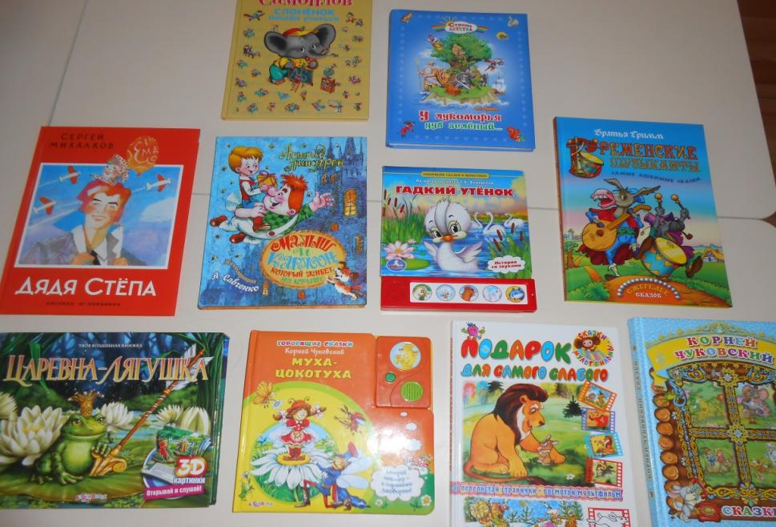

По страницам книг – мультфильмов (первое личное знакомство детей с книгами – мультфильмами)

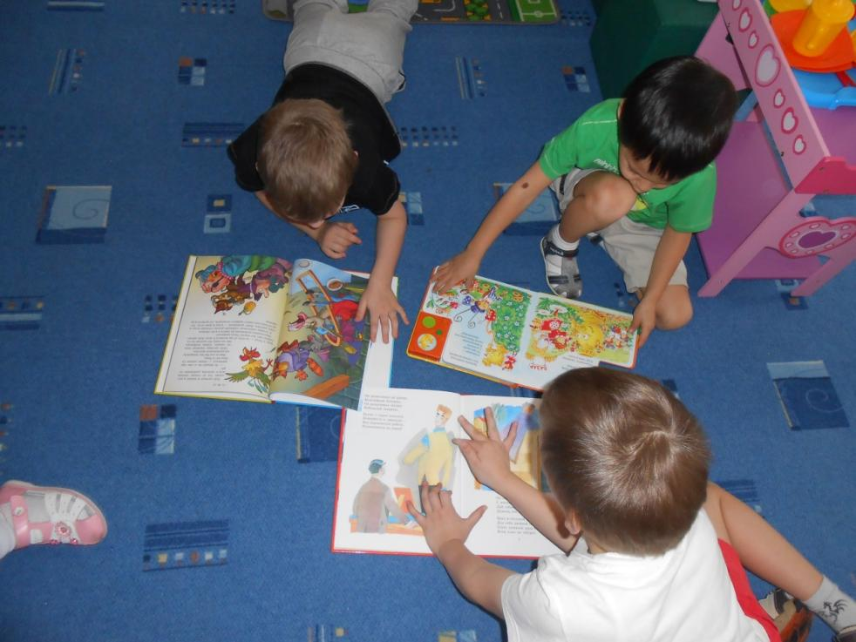

«Полистай странички, расскажи мультфильм»

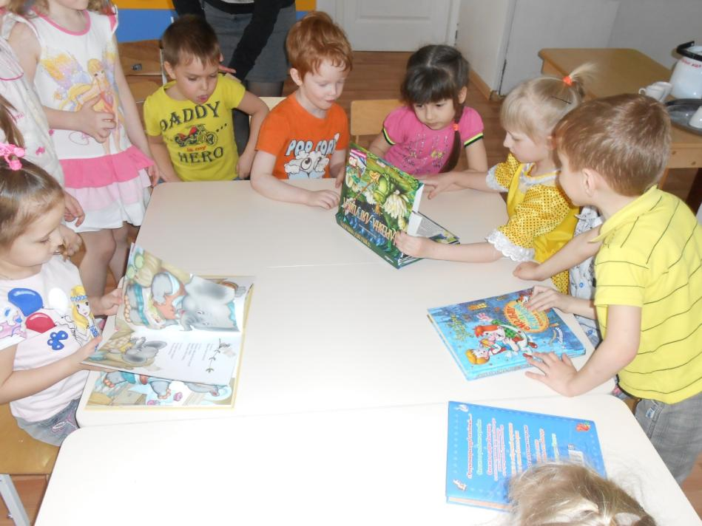

Первая встреча в «Мультипликационной гостиной». Вместе с мамами смотрим любимые мультфильмы (из видеотеки любимых мультфильмов родителей воспитанников)

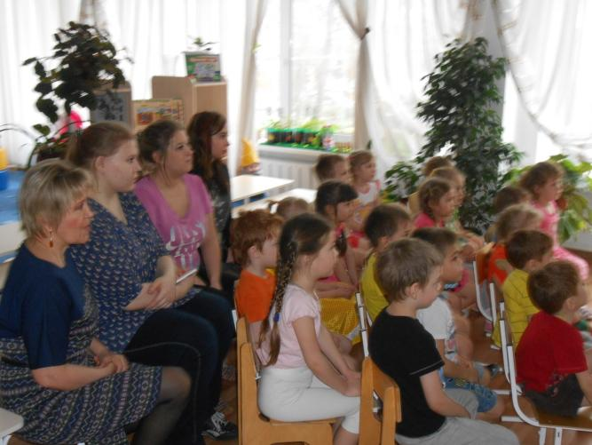

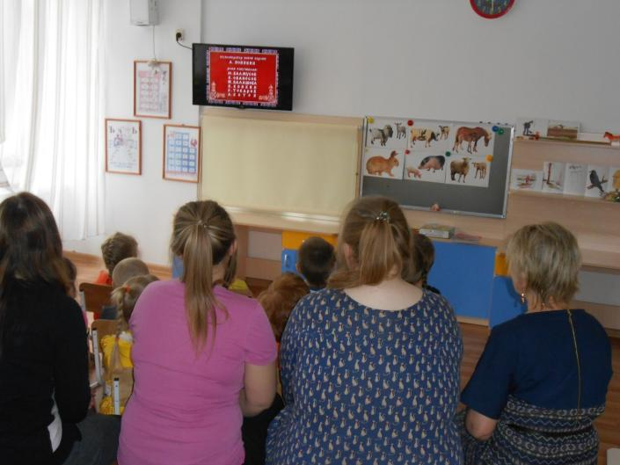

Делимся впечатлениями и мнениями после просмотра мультфильма

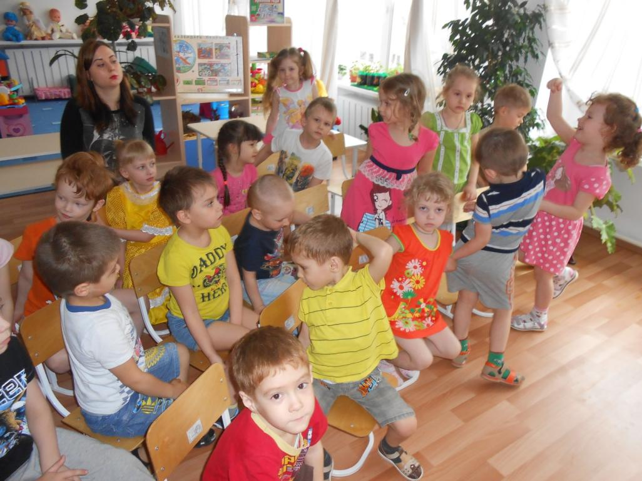

«Давайте вылепим новый мультфильм»…

«Новая студия мультфильмов представляет»…

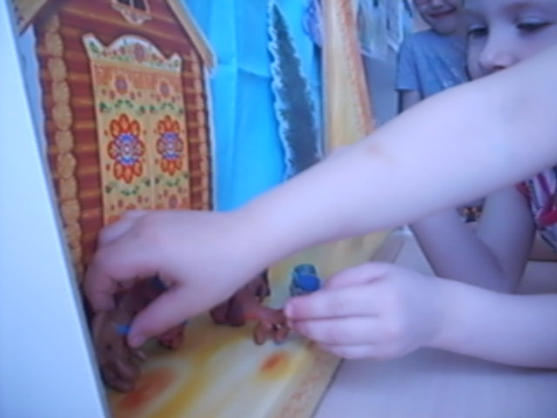

Некоторые страницы из книги «Учимся вместе с героями мультфильмов из маминого детства»

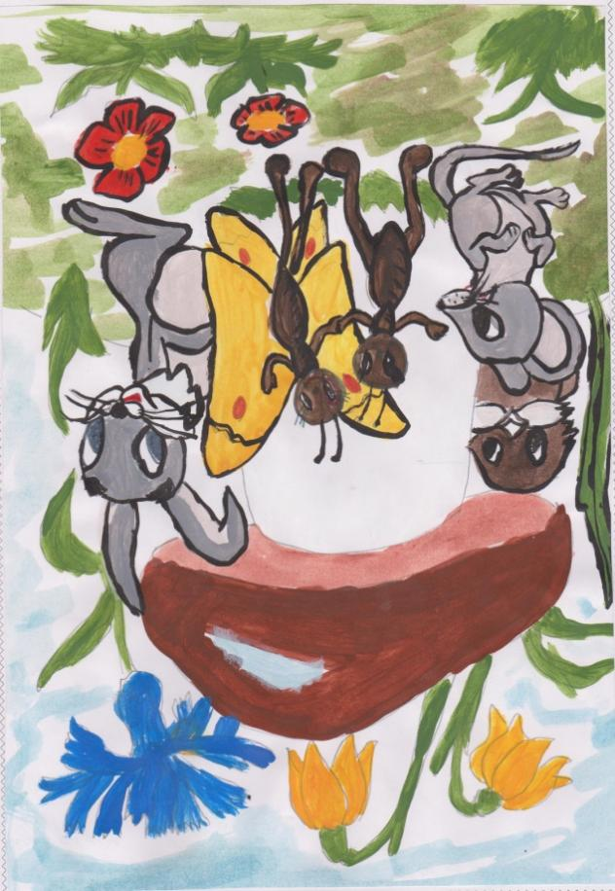

«Грибок-теремок», Артём Плюснин

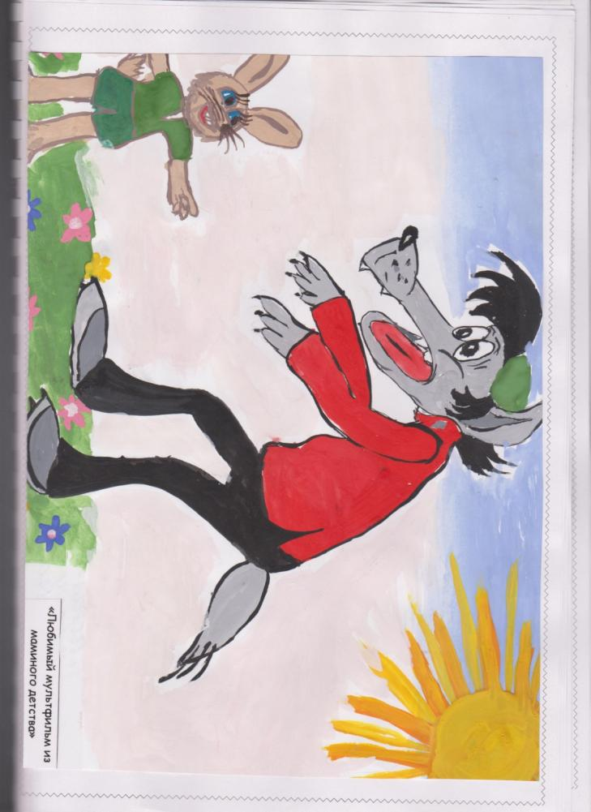

«Ну, погоди!!!», Аврамова Вика

**Приложение 6**

В создании проекта, в приложениях 1, 2 использовались следующие источники (\*):

1. Кашкина С.В. Формирование личности ребёнка посредством советского мультиматографа - Справочник педагога-психолога № 3, 2014

2. Широкова И.Б. Ваша любимая проблема. Как помочь ребёнку? – СПб.: Речь, 2013.

3. [http://revolution.allbest.ru](http://www.google.com/url?q=http%3A%2F%2Frevolution.allbest.ru&sa=D&sntz=1&usg=AFQjCNEm5Blgb2OoDo9OMqZ4g-fBLL6d0w)

4. http://nsportal.ru

5. [http://www.vashaibolit.ru](http://www.google.com/url?q=http%3A%2F%2Fwww.vashaibolit.ru&sa=D&sntz=1&usg=AFQjCNHjcnuClcd9tUYm5c5F8o4Vcy9lfA)

6. [http://ds2147.mskobr.ru/](http://www.google.com/url?q=http%3A%2F%2Fds2147.mskobr.ru%2F&sa=D&sntz=1&usg=AFQjCNH3Ez6UXbZsj2_ubMfdicEveUPVmw)